Kochani! Jak się macie? Mam nadzieję, że jesteście zdrowi, a humory Wam dopisują i będziemy mogli zabrać się za dzisiejsze piątkowe zadania. Zatem miłej pracy i powodzenia!

Piątek 08.05.2020r.
MAJ JEST KOLOROWY.
Temat: Życie w ulu.

Edukacja polonistyczna.
Zadanie 1.
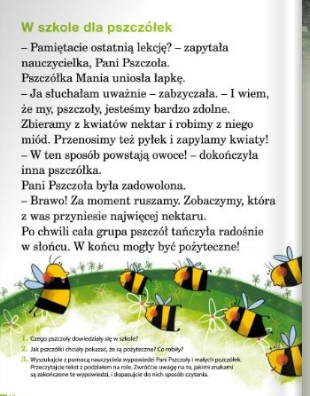
Podręcznik (niebieska papuga) strona 16.

Przeczytaj czytankę „W szkole dla pszczółek” i odpowiedz ustnie na pytania.
- Czego pszczoły dowiedziały się w szkole?
- Jak pszczółki chciały pokazać, że są pożyteczne? Co robiły?
Zadanie 2.
Zeszyt ćwiczeń (biała papuga) strona 19
Wykonaj zadania 1, 2 strona 19.

Zadanie 3.
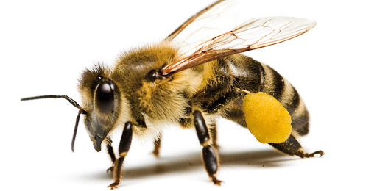
Zwróćcie uwagę jak piszemy wyrazy pszczoła i pszczółka.
Zapamiętaj !!!
Przepisz te wyrazy 3 razy do zeszytu

Edukacja przyrodnicza.
Zadanie 1.
Obejrzyj filmiki „Z kamerę wśród pszczół”
https://www.youtube.com/watch?v=LMLSxZJTNnE&feature=youtu.be
https://www.youtube.com/watch?v=PX8JKShqt9c&feature=youtu.be
https://www.youtube.com/watch?v=exknqkNNFGg&feature=youtu.be

Zadanie 2.
Wykonaj zadanie „Jak powstaje miód”
https://learningapps.org/watch?v=ixfu7ixc

Zadanie 3.
Połącz w pary.
https://learningapps.org/9453070

Zadanie 4.
Odpowiedz na pytania. Zaznacz prawidłową odpowiedź.
- Osoba zajmująca się pracą w pasiece.
- Pszczelarz c) Ul
- Miód d) Taniec

- Zamieszkują tam pszczoły.
- Pszczelarstwo c) pszczelarz
- Taniec d) ul

- Słodki produkt wytwarzany przez pszczoły.
- Taniec c) Miód
- Ul d) Pszczelarz

- Rzemiosło zajmujące się hodowlą pszczół?
- Pszczelarz c) Miód
- Ul d) Pszczelarstwo

- W ten sposób porozumiewają się pszczoły.
- Miód c) Pszczelarz
- Pszczelarstwo d) taniec

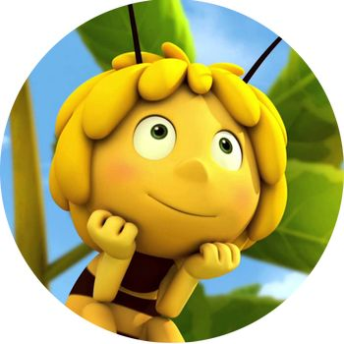
Edukacja muzyczna.
Posłuchaj piosenki.
https://www.youtube.com/watch?v=UG-WU0ZbgK8

Edukacja społeczna.
Dzień odkrywców brązowa papuga.
„Kolory wiosny”
Wykonaj zadania 1,2,3 strona 58
Wykonaj zadania 4,5 strona 59.

BRAWO !!!!!
Kolejny dzień nauki w domu za nami. Jestem z Was dumna.
Życzę Wam i Waszym Rodzicom udanego, spokojnego i mile spędzonego weekendu. Do usłyszenia w poniedziałek.
Pozdrawiam Was serdecznie i ściskam z całych sił
Milena Ruta

Dzisiaj Państwo nic nie wysyłacie

